**LO QUE HACEMOS**

|  |  |  |  |
| --- | --- | --- | --- |
|  | **CPM CRISTÓBAL DE MORALES** | **CPM FRANCISCO GUERRERO** | **DUDAS PROCEDENTES DE LOS CONSERVATORIOS ELEMENTALES** |
| **RITMO** |  | **Indicaciones Generales:**  Constará de **12 compases:**   * 4 compases en una métrica, * 4 compases en otra métrica y * 4 compases en Clave de Fa en 4ª.   La equivalencia será entre pulsos, subdivisiones o mixtas.   * El cambio en la equivalencia, será preparado por una nota larga, silencio o ritmo que sonará más adelante.   **El cambio a la Clave de Fa, no llevará cambio de compás** (para facilitar)  La Clave de Fa, no tendrá una dificultad muy alta (nivel de 3º de EE.BB aproximadamente).  Dificultades en compases de **Subdivisión Binaria**  - Ritmos normales:  - Síncopas:  - Tresillo Irregular, precedido de uno Regular.  - Utilización de Silencios en cualquier grupo.  - Se utilizarán **grupos de 4 Fusas**.  - Este tipo de ritmos:  Dificultades en compases de **Subdivisión Ternaria**    Ritmos similares a este, cambiando el puntillo de lugar.  - Ritmos similares a este, cambiando las semicorcheas de lugar.  - Utilizaremos Silencios en cualquier tipo de grupos.  **Criterios de calificación:**  - Mantener el pulso constante a la velocidad que se indica **(0.75 puntos)**  - Realización correcta de la equivalencia, sin detenerse en el cambio de compás **(0,5 puntos)**  - Realización correcta de los grupos de valoración especial sin modificar el pulso **(0,75 puntos)**  - Agilidad en la lectura de notas **(1 punto)**  **Normas para el alumnado**  - Tendrá 20 minutos para la preparación del Ritmo y Entonación.  - No podrá estudiar en grupo con los demás aspirantes con los que se encuentre en el aula. | **nivel de dificultad?** |
| **ENTONACIÓN** |  | **Indicaciones Generales**  Se realizan entonaciones distintas para cada día, pero con el mismo grado de dificultad (únicamente cambia la tonalidad), ya que **parten de una lección maestra**.  Se respetan las dificultades interválicas y rítmicas, pero apareciendo en otros compases.  - 8 compases si la métrica es ternaria y 12 compases si la métrica es binaria.  - Hasta 4 alteraciones en la armadura.  - Ámbito de La 2 a Do 4 (sistema franco-belga)  - Para el acompañamiento, acordes por pulsos  - Dificultad Rítmica baja.  **Normas para el alumnado**  - Tendrá 20 minutos para la preparación del Ritmo y Entonación.  -**Podrá usar diapasón**  - No podrá estudiar en grupo con los demás aspirantes con los que se encuentre en el aula, ni hacer uso de los pianos.  **Criterios de Calificación:**  -Antes de comenzar la realización del ejercicio, el alumno deberá expresar al tribunal la tonalidad en la que está escrita la canción y a continuación entonará la escala y acordes tonales de la misma. **(0.5 puntos)**  **-** Ubicación del alumno en la tonalidad a lo largo de todo el ejercicio. **(0.75 puntos)**  - Correcta afinación de las alteraciones accidentales y de los diferentes intervalos que aparecen en la canción. **(1 punto)**  **-** Mantener el pulso constante a lo largo de la realización del ejercicio. **(0.25 puntos)**  **-** Correcta ejecución rítmica de la canción **(0.25 puntos)**  **-** Realización de la agógica y la dinámica **(0.25 puntos)**  **Dinámica de Realización**  -Una vez que el alumno haya contestado a la pregunta sobre la tonalidad en la que se encuentra la obra, se le dará el La 3 y el alumno tendrá que buscar la tónica de la escala para la realización dicha escala.  - Tras acabar de hacer la escala y acorde de tónica, **el alumno tendrá que buscar la primera nota de la lección para comenzar.** | **nivel de dificultad?** |
| **TEORÍA** |  | - Pregunta 1. Cada intervalo a realizar 0.1 puntos **(0.5 puntos totales)**  **-** Pregunta 2. Cada tonalidad o armadura a realizar 0.1 puntos **(0.5 puntos totales)**  **-** Pregunta 3. Cada figura a realizar 0.1 puntos **(0.5 puntos totales)**  **-** Pregunta 4. Cada modulación completa a realizar 0.1 puntos. Cada fracción de ejercicio 0.05 puntos. **(0.5 puntos totales)** | **¿podrían usar el mismo modelo ambos centros?** |
| **DICTADO** |  | **Realización**  1. Sobre el Compás: Se facilitará el compás del dictado.  2.Sobre la tonalidad del dictado y la armadura correspondiente:  a) 3 veces el La 3, seguido de la tónica de la tonalidad con su escala correspondiente.  b) 3 veces el La 3 seguido de los acordes tonales correspondientes a la tonalidad.  c) 3 veces el La 3 seguido de la primera nota del dictado.  3. **Cada fragmento de 2 compases** se repetirá un **máximo de seis veces**, **y dos veces más para enlazar** con la primera nota del siguiente fragmento. **Al finalizar** el ejercicio será realizado **dos veces completo**.   * No se permite diapasón.   **Criterios de calificación**  - Escribir correctamente la armadura y averiguar la tonalidad. **(0.5 puntos)**  - Escribir correctamente las alteraciones accidentales. **(0.5 puntos)**  - Escribir correctamente el ritmo del dictado. **(0.5 puntos)**  - Escribir correctamente la melodía. **(0.5 puntos)** | **diapasón/nº de repeticiones/compases….etc...** |
| **INSTRUMENTO** |  | **Si: mismo día ambas pruebas. Primero todos los citados en 1h hacen ritmo/entonación y luego todos hacen el instrumento.** | **¿mismo día que ritmo y entonación?** |

**Modelos de Pruebas 2018. Francisco Guerrero**

**A continuación, se mostrará que se unifica totalmente las pruebas de un día para otro para asegurar la igualdad de condiciones entre aspirantes de distintos días. Es un trabajo de departamento, que anualmente realizamos.**

**Dictados:**

Se puede observar:

- Misma dificultad Rítmica y Melódica (mismo grupos rítmicos)

Se realiza en conjunto por el Departamento, tras unos ritmos y giros melódicos, que anteriormente han sido fijados.

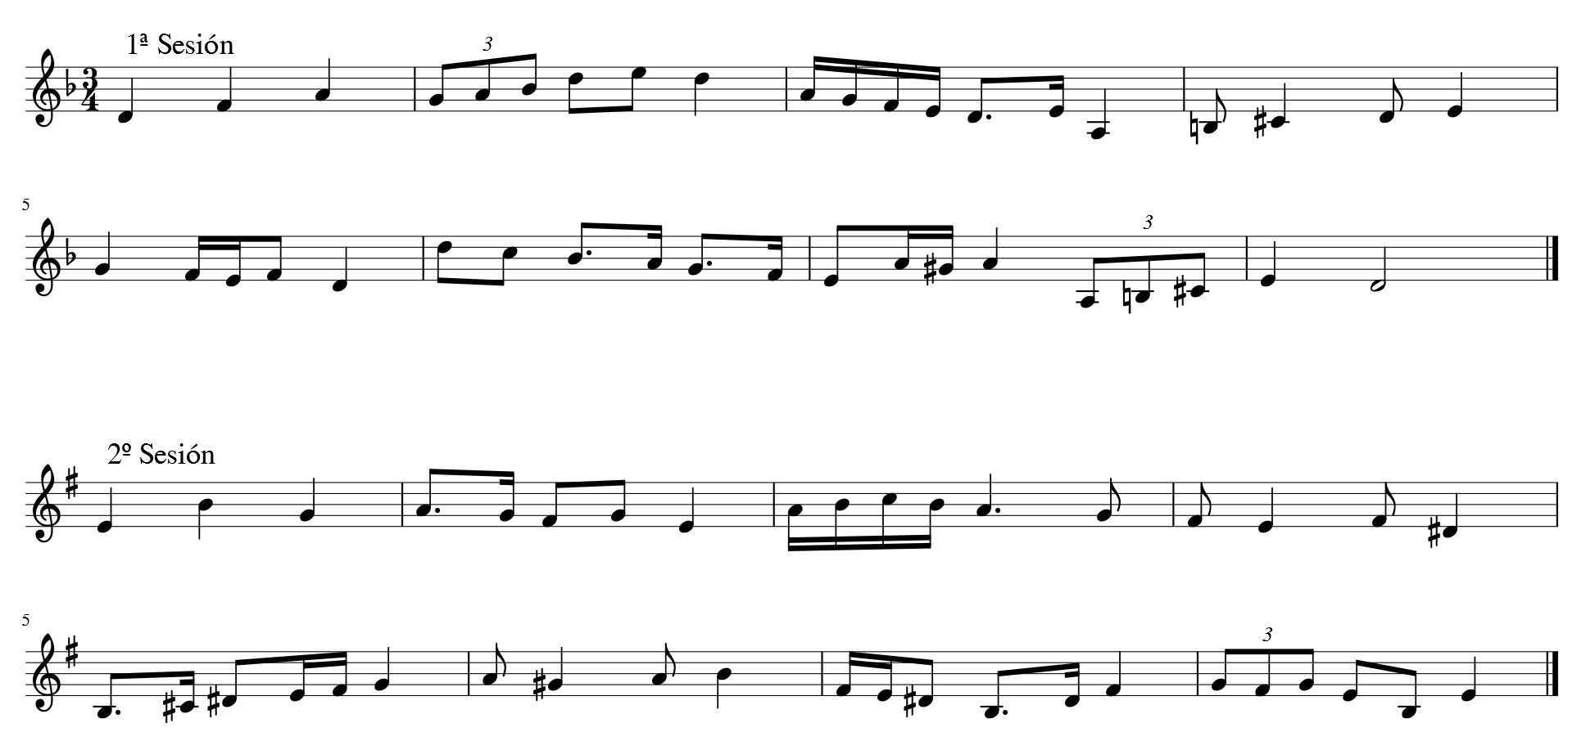

**Teoría**

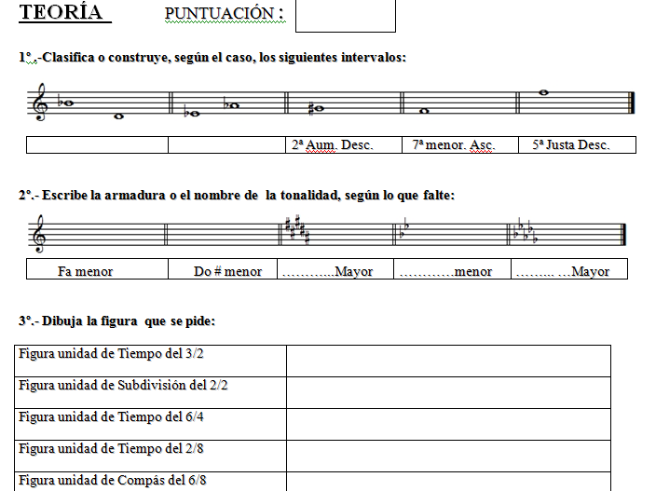

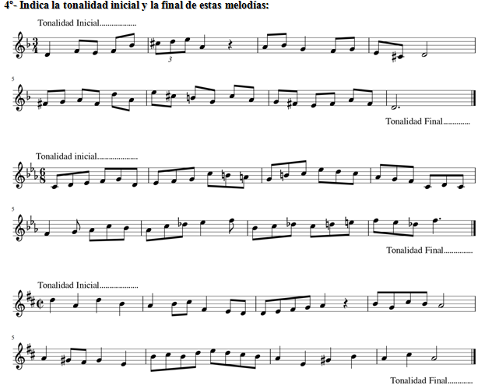

**Entonaciones: Sesiones 1 y 2**

- Se puede observar, que ambas comienzan con el arpegio para que el alumno, se sitúe en la tonalidad.

- Ambas realizan la alteración accidental, a modo de bordadura.

- La realización del intervalo de 8ª.

- El giro melódico del penúltimo compás, sobre el arpegio.

- Mismas dificultades rítmicas.

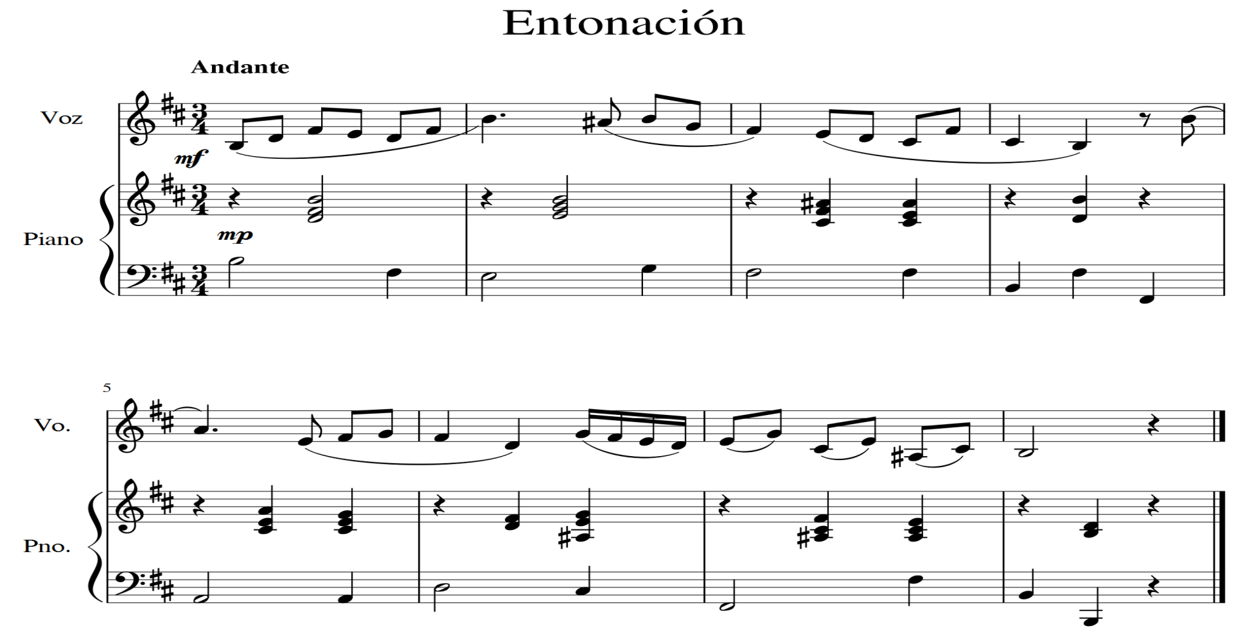

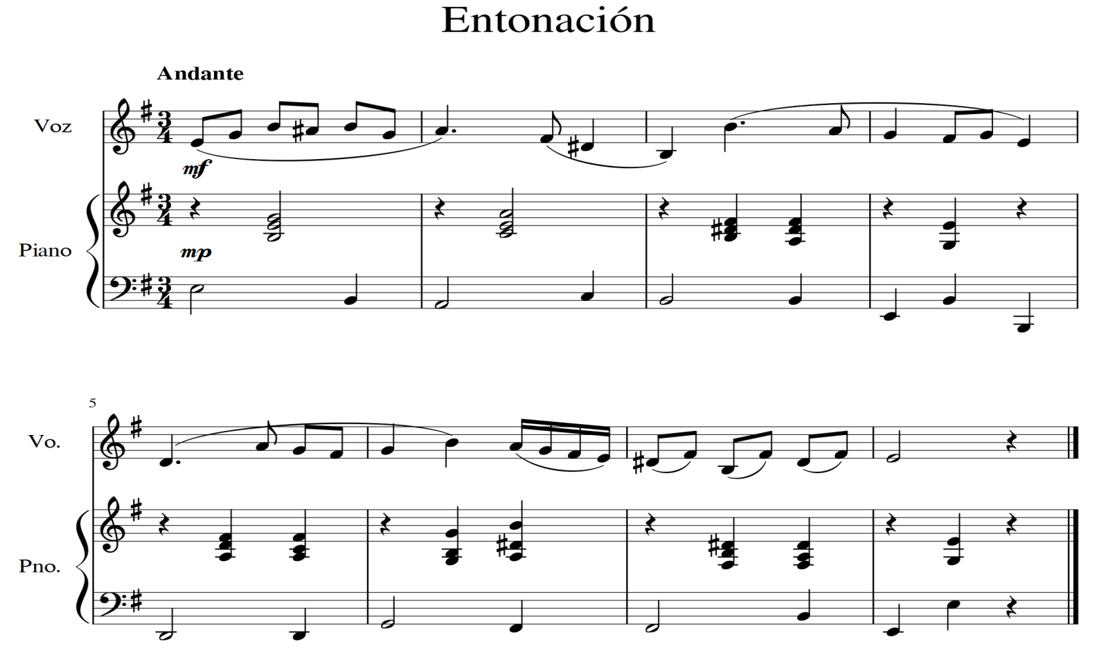

**Aclaración:**  Estos elementos(rítmicos/melódicos) no tendrán que ser utilizados cada año: sólo es a modo de cotejo entre lecciones de distintos días de prueba.

**RITMO: Sesiones 1 y 2**

- Se puede observar que existen exactamente los mismos grupos rítmicos, expuestos anteriormente y el cambio de orden de aparición.

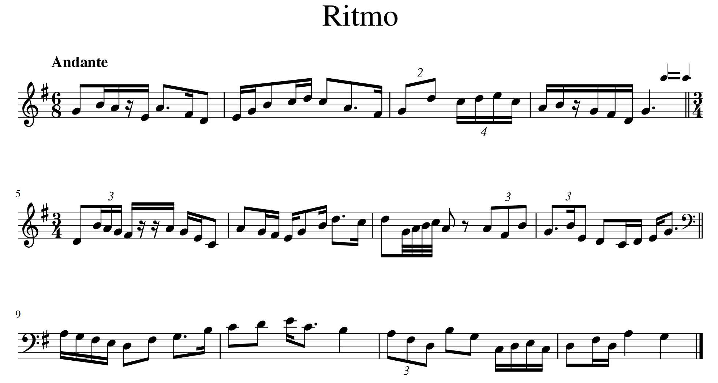

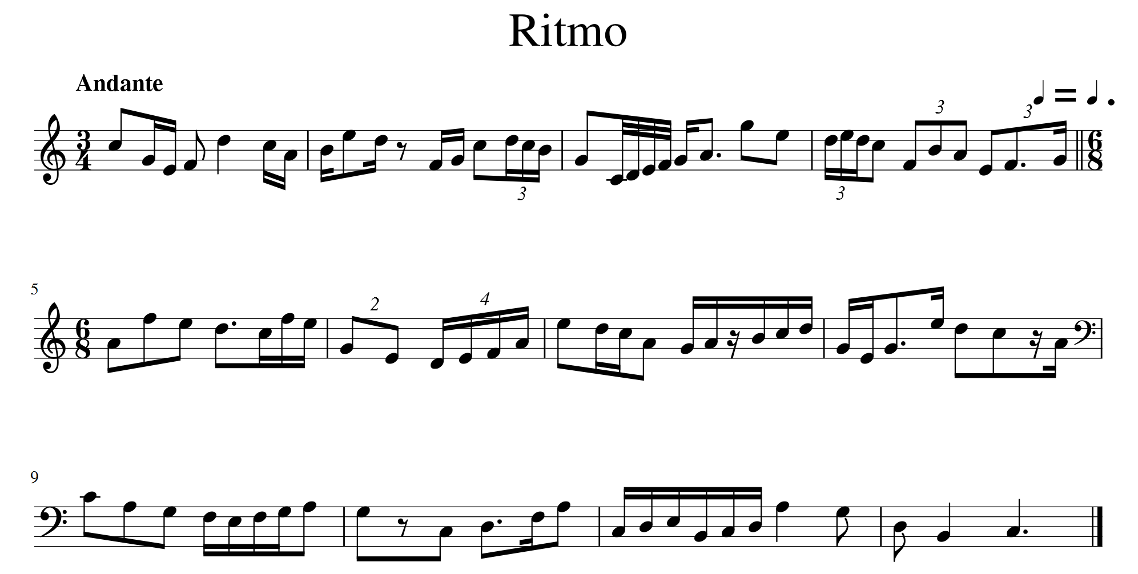

**¿¿LO QUE QUEREMOS HACER??**

* Próxima reunión en torno a finales de enero/principios de febrero con la tabla rellena.

PRIMERA VISTA??

AUDICIÓN para reconocer obras? Competencia cultural…..

CAPACIDAD CREATIVA

MUSICALIDAD

PRUEBA CONJUNTA PREVIA para tranquilizar a los aspirantes.